二、货物清单
（一）货物总清单
序号 | 采购计划编号 | 货物名称 | 数量 | 单位 | 备注 | 财政预算限额（元）
1 |  | 商用跑步机（数码屏LED） | 1 | 台 | 拒绝进口
2 |  | 商用椭圆机（数码屏LCD） | 1 | 台 | 拒绝进口
3 |  | 高拉低拉训练器 | 1 | 台 | 拒绝进口
4 |  | 内外弯训练器 | 1 | 台 | 拒绝进口
5 |  | 二头肌三头肌训练器 | 1 | 台 | 拒绝进口
6 |  | 小飞鸟训练器 | 1 | 台 | 拒绝进口
7 |  | 坐姿推胸训练器 | 1 | 台 | 拒绝进口
8 |  | 臀腿训练器 | 1 | 台 | 拒绝进口
9 |  | 罗马凳 | 1 | 台 | 拒绝进口
10 |  | 哑铃架 | 1 | 台 | 拒绝进口
11 |  | 可调哑铃椅 | 1 | 台 | 拒绝进口
12 |  | 推肩椅 | 1 | 台 | 拒绝进口
13 |  | CPU圆钢材质 哑铃 （kg） | 1 | 只 | 拒绝进口
14 |  | CPU杠铃片（kg） | 1 | 套 | 拒绝进口
15 |  | 捡球器 | 1 | 个 | 拒绝进口
16 |  | 桌球杆配件 | 1 | 套 | 拒绝进口
17 |  | 司诺克台球布更换 | 1 | 张 | 拒绝进口

备注：1.备注栏注明“拒绝进口”的产品不接受投标人选用进口产品参与投标；注明“接受进口”的产品允许投标人选用进口产品参与投标，但不排斥国内产品。
2、进口产品是指通过海关验放进入中国境内且产自关境外的产品。即所谓进口产品是指制造过程均在国外，如果产品在国内组装，其中的零部件（包括核心部件）是进口产品，则应当视为非进口产品。采用“接受进口”的产品优先采购向我国企业转让技术、与我国企业签订消化吸收再创新方案的供应商的进口产品，相关内容以财库〔2007〕119 号文和财办库〔2008〕248 号文的相关规定为准。
3、本项目核心产品为：/

三、实质性条款
序号 | 具体内容
1 | 投标文件载明的交货期不超过招标文件规定的期限
2 | 投标文件载明的免费保修期不低于招标文件规定的期限
3 | 商务需求中带“★”要求
…… | ……
注：上表所列内容为不可负偏离条款

四、具体技术要求
说明：1、带“★”指标项为NSCC国体认证要求，正偏离将被视为加分项。带“▲”指标项为重要参数，负偏离时依相关评分准则内容作重点扣分处理。
2、招标技术要求中，用红色加粗字体标注的技术条款为要求提供证明资料的条款，共 项，其余为未要求提供证明资料的条款，无需提供相关证明资料。
3、评分时，如对一项招标技术要求（以划分框为准）中的内容存在两处（或以上）负偏离的，在评分时只作一项负偏离扣分。

各项尺寸要求；
序号 | 器械名称 | 招标技术要求 | 产品图片
1 | 商用跑步机（数码屏LED） | 1、显示器LED，多视窗显示；  2、心率显示 心率显示范围50-256(次/分)；  3、速度显示范围：0.6-20km/h；  4、坡度显示范围:-3-18%；  5、跑带厚度 T3.3；  ★6、跑步有效面积 1630*600mm （正负20mm）；  ★7、最大用户重量:180-190KG（正负1KG）；  8、电机输入功率：3.3KW；  9、跑板厚度：25 MM。  10、加油方式：自动加油；  11、器材尺寸: 2300*980*1700（正负200mm）；  12、设备净重 260KG（正负2KG）；  ▲投标产品已通过北京国体世纪质量认证中心NSCC认证及确认函复印件。 | 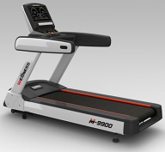
2 | 商用椭圆机（数码屏LCD） | 1、LCD大屏幕显示各项运动数据，电子表读数：时间，距离，卡路里，心率，速度；  2、踏板幅度：480mm；  3、阻力调节：永磁阻力系统 阻力等级：0-20；  4、功率：500W；  5、传动方式：多楔带传动；  6、扶手：PU发泡扶手；  ★7、最大用户重量:180-190KG（正负1KG）；  8、器械尺寸：2050×750×1600mm（正负200mm）；  9、器械重量：净重130kg （正负2KG）；  10、预设程序:距离倒计时模式，卡路里倒计时模式，时间倒计时模式  11、固定程序:P1，P2，P3，P4，P5，P6，P7，P8；  ▲投标产品已通过北京国体世纪质量认证中心NSCC认证及确认函复印件。 | 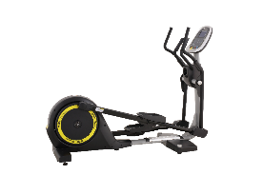
3 | 高拉低拉训练器 | 1、产品尺寸：1900mm×1500mm×2230mm（正负200mm）；  2、标准配重：80KG；  ★3、最大人体质量：180-190KG（正负1KG）；  4、产品净重：230KG（正负5KG）；  5、主架管采用50*120*3mm矩形管；  6、训练肌肉：斜方肌、弘三头肌、弘二头肌、背阔肌，具有高拉和低拉两种训练功能；7、配重片：全钢材质；  ▲投标产品已通过北京国体世纪质量认证中心NSCC认证及确认函复印件。 | 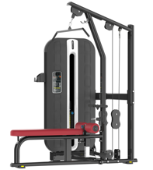
4 | 内外弯训练器 | 1、产品尺寸：1800*1100*1630mm （正负200mm）；  2、标准配重：80KG；  ★3、最大人体质量：180-190KG（正负1KG）；；  4、产品净重：213KG（正负5KG）；  5、主架管及连接撑管采用50*120*3mm平椭圆管；  6、训练肌肉：股内外侧肌，具有向内和向外两种训练功能；  7、配重片：全钢材质；  ▲8、投标产品已通过北京国体世纪质量认证中心NSCC认证及确认函复印件。 | 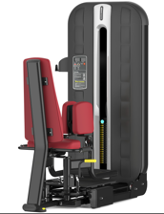
5 | 二头肌三头肌训练器 | 1、产品尺寸：1200mm×1200mm×1630mm（正负200mm）；  2、标准配重：80KG；  ★3、最大人体质量：180-190KG（正负1KG）；  4、产品净重：210KG（正负5KG）；  5、主架管采用50*120*3mm矩形管；  6、训练肌肉：胸大肌、弘二头肌、弘三头肌，具有锻炼二头肌和三头肌两种训练功能；  7、配重片：全钢材质；  ▲8、提供NSCC检测报告。 | 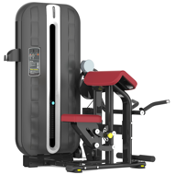
6 | 小飞鸟训练器 | 1、产品尺寸：1500*1200*2400mm （正负200mm）；  2、标准配重：2*80KG（正负1KG）；  3、最大训练重量：2*100KG；  ★4、最大人体质量：180-190KG（正负1KG）；  5、主架管采用50*120*3mm平椭圆管；  ▲6、提供NSCC检测报告。 | 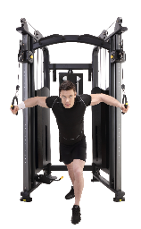
7 | 坐姿推胸训练器 | 1、产品尺寸：1580*1050*1630mm（正负200mm）；  2、标准配重：100KG；  ★3、最大人体质量：180-190KG（正负1KG）；  4、产品净重：237KG（正负5KG）；  5、主架管及连接撑管采用50*120*3mm平椭圆管；  6、训练肌肉：胸大肌、三角肌、肱二头肌；  7、配重片：全钢材质；  ▲投标产品已通过北京国体世纪质量认证中心NSCC认证及确认函复印件。 | 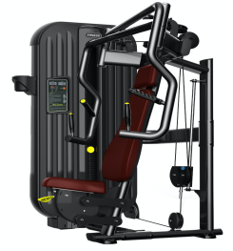
8 | 臀腿训练器 | 1、产品尺寸：1400*1160*1170mm（正负200mm）；  2、产品净重：75KG（正负2KG）；  3、最大人体质量：不低于200KG；  4、主架管采用50*120*3mm平椭圆管；  5、腿垫和臀垫：采用可调节装置；  6、脚垫：PVC一次成型；  7、握把：采用铸铝金属握把。 | 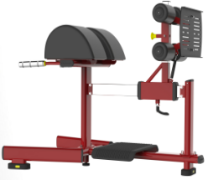
9 | 罗马凳 | 1、产品尺寸：不小于1350*840*940mm；  2、产品净重：58KG （正负2KG）；  ★3、最大人体质量：180-190KG（正负1KG）；  4、主架管采用50*120*3mm平椭圆管；  5、腿垫调节：采用多段调节座椅，便捷式调节系统；  6、脚踏：PU发泡一次成型；  7、脚垫：PVC一次成型；  8、手把：ADC12压铸铝手把；  9、移动轮：PU轮；  ▲投标产品已通过北京国体世纪质量认证中心NSCC认证及确认函复印件。 | 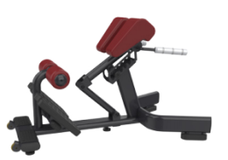
10 | 哑铃架 | 1、产品尺寸：2750*850*700mm（正负200mm）；  2、产品净重：86KG（正负2KG）；  3、主架管采用50*120*3mm平椭圆管；  4、脚垫：PVC一次成型；  5、哑铃座：PP材质；  ▲投标产品已通过北京国体世纪质量认证中心NSCC认证及确认函复印件。 | 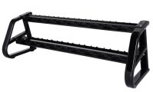
11 | 可调哑铃椅 | 1、产品尺寸：1540*740*1340mm（正负200mm）；  2、产品净重：48KG（正负1KG）；  ★3、最大人体质量：180-190KG（正负1KG）；  4、主架管采用50*120*3mm平椭圆管；  5、座椅和靠背：采用多角度调节座垫和靠背，便捷式调节系统；  6、脚垫：PVC一次成型；  7、握把：采用TPV热塑性弹性胶管  8、移动轮：PU轮；  ▲投标产品已通过北京国体世纪质量认证中心NSCC认证及确认函复印件。 | 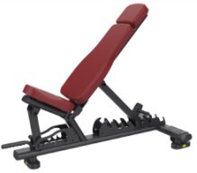
12 | 推肩椅 | 1、整机尺寸（mm）: 1150×645×1100（正负200mm）；  2、产品重量：21KG（正负1KG）  ★3、最大人体质量：180-190KG（正负1KG）；  4、踏板：橡胶脚踏，内置钢铁骨架，即有足够的强度，又能带给你不一样的脚感；  5、主架管采用50*120*3mm平椭圆管；  6、座垫：一次PU成型技术，硬度控制在65度正负5度，确保软硬适中。 | 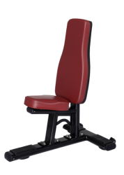
13 | CP圆钢材质铃 （kg） | 材质：表面聚氨酯（CPU）、圆钢切割成型、镀锌手柄；  整体一次性浇注成型，表面皮纹设计，耐磨抗摔，不易断裂；2.5-25公斤共计10对，总重量275kg。 | 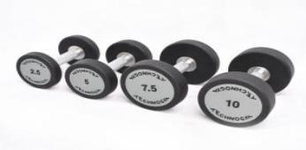
14 | CPU杠铃片（kg） | 材质：表面聚氨酯（CPU）、圆钢切割成型、镀锌手柄。  整体一次性浇注成型，表面皮纹设计，耐磨抗摔，不易断裂。总重量150kG。 | 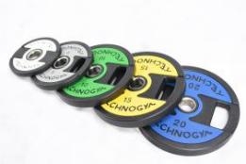
15 | 捡球器 | 乒乓球滚轮式。 | 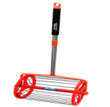
16 | 桌球杆配件 | 2节桌球杆2支，叉杆1支，桌球1副。
17 | 司诺克台球布更换 | 移位并更换桌球布。向左移位1米，移位后台面石板错位不平，需重新调水平，更换桌布材料费，工时费。

五、商务需求
说明：1、带“★”指标项为实质性条款，如出现负偏离，将被视为未实质性满足招标文件要求作投标无效处理。
2、评分时，如对一项招标商务需求（以划分框为准，一个划分框是作为一项招标商务需求）中的内容存在两处（或以上）负偏离的，在评分时只作一项负偏离扣分。
序号 | 目录 | 招标商务需求
（一）免费保修期内售后服务要求
1 | 维修响应及故障解决时间 | 在保修期内，一旦发生质量问题，投标人保证在接到通知24小时内赶到现场进行修理或更换。
2 | ★关于免费保修期 | 货物免费保修期1年，时间自最终验收合格并交付使用之日起计算。
3 | ★关于电机质保期 | 电机免费质保期5年，时间自最终验收合格并交付使用之日起计算。
4 | 其他 | 投标人应按其投标文件中的承诺，进行其他售后服务工作。
（二）其他商务要求
1 | 关于交货 | 1.1交货地点：深圳市福田区景田路72号天平大厦二楼会议室
 |  | 1.2投标人必须承担的设备运输、安装调试、验收检测和提供设备操作说明书、图纸等其他类似的义务。
 |  | 1.3签订合同后天30天（日历日）内交货。
2 | 关于验收 | 2.1投标人货物经过双方检验认可后，签署验收报告，产品保修期自验收合格之日起算，由投标人提供产品保修文件。
2.2当满足以下条件时，采购人才向中标人签发货物验收报告：
a、中标人已按照合同规定提供了全部产品及完整的技术资料。
b、货物符合招标文件技术规格书的要求，性能满足要求。
c、货物具备产品合格证。
 |  | 3.2中标人逾期交货的，将被没收履约保证金并按主管部门相关规定处理。
 |  | 3.3中标人所交付产品、工程或服务不符合其投标承诺的，或在投标阶段为了中标而盲目虚假承诺、低价恶性竞争，在履约阶段则通过偷工减料、以次充好而获取利润的，将被没收履约保证金，并被采购方评为履约等级“差”并按主管部门相关规定处理。
3 | 关于付款 | 项目验收后付款

六、政策导向
1、2014年起，政府部门、国有企业在进行设备或工程采购时，应在招标文件中明确要求工程机械、装卸机械满足国家现阶段非道路移动机械用柴油机排放标准，并鼓励使用LNG或电动工程机械、装卸机械。2015年起，政府部门、国有企业采购设备或工程项目中选用LNG或电动工程机械、装卸机械的比例不低于30%。
2、根据《深圳市人民政府关于印发深圳市贯彻落实守信联合激励和失信联合惩戒制度实施方案的通知》（深府〔2017〕57号）对列入失信“黑名单”的供应商限制参与政府采购。
3、“信用中国”、“中国政府采购网”以及“深圳市政府采购监管网”为供应商信用信息的查询渠道，相关信息以中标通知书发出前的查询结果为准。

